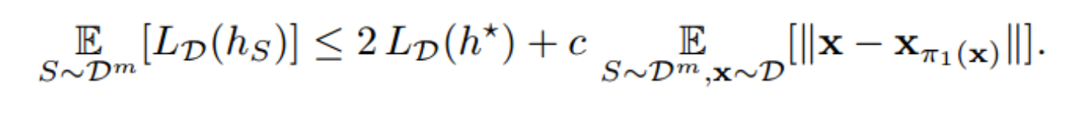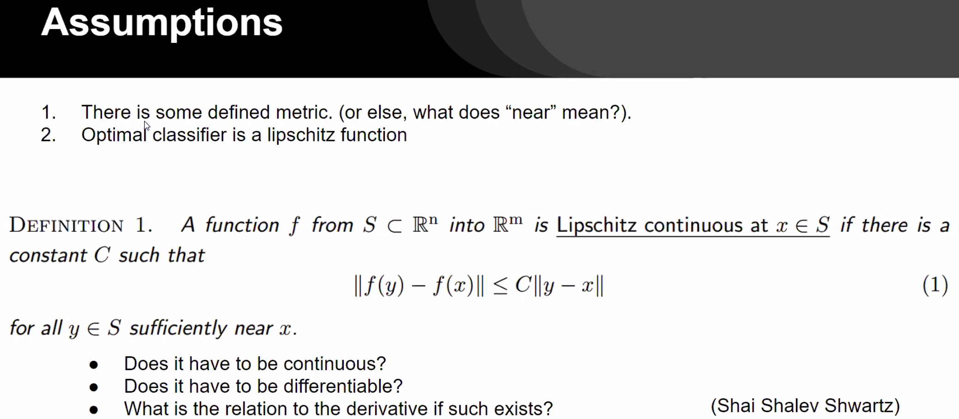שבוע 7 בפרימרוז הרצאה:

בדיקה של הlipschitz יות של הDATA, ככל שהנקודות יותר קרובות / המיפוי האמיתי של הנקודות (הפונקציה) לא משתנה מהר מידי ואם יש מספיק נקודות ככה שיצאו צפופות ככה היכולת שלנו לנבא נקודה חדשה תעלה בTEST.

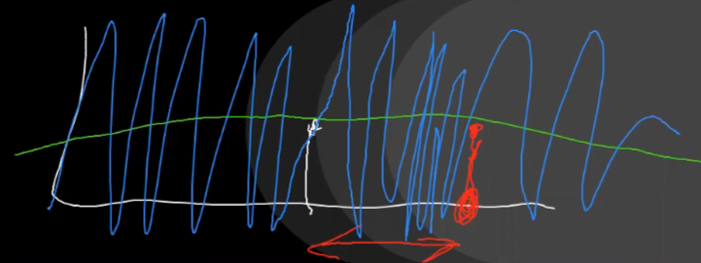תאוריה, לא פרקטי.

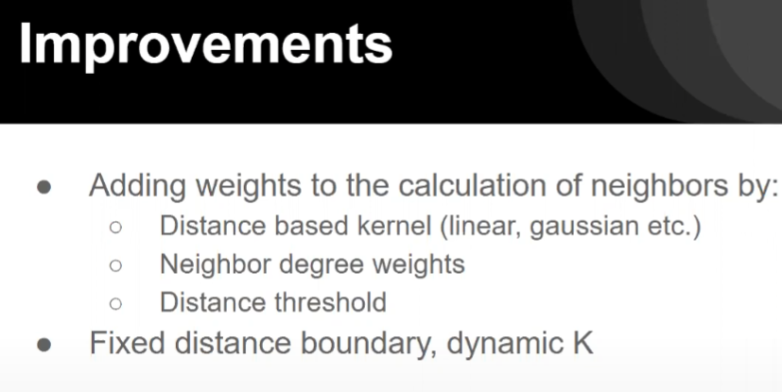

איך לבחור K?

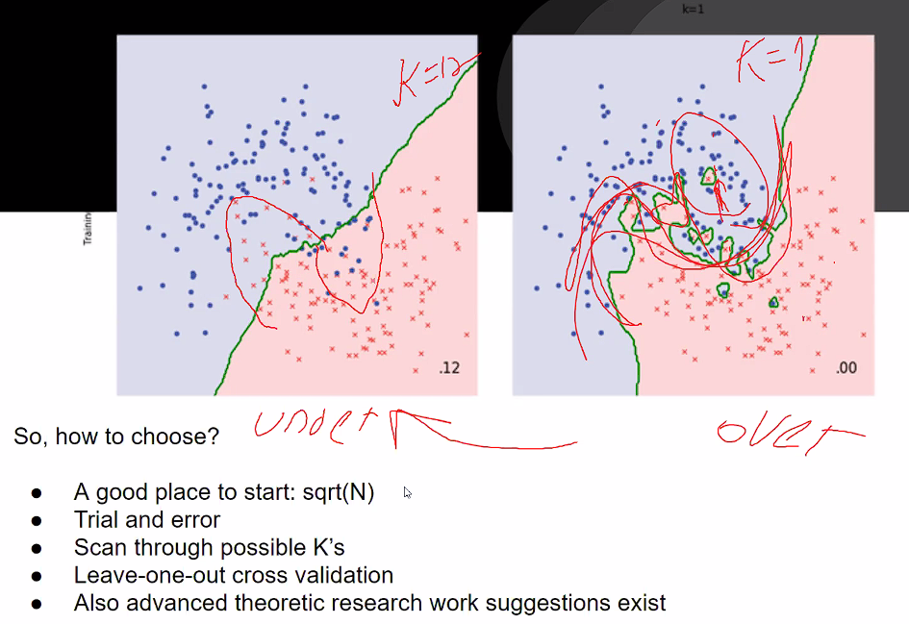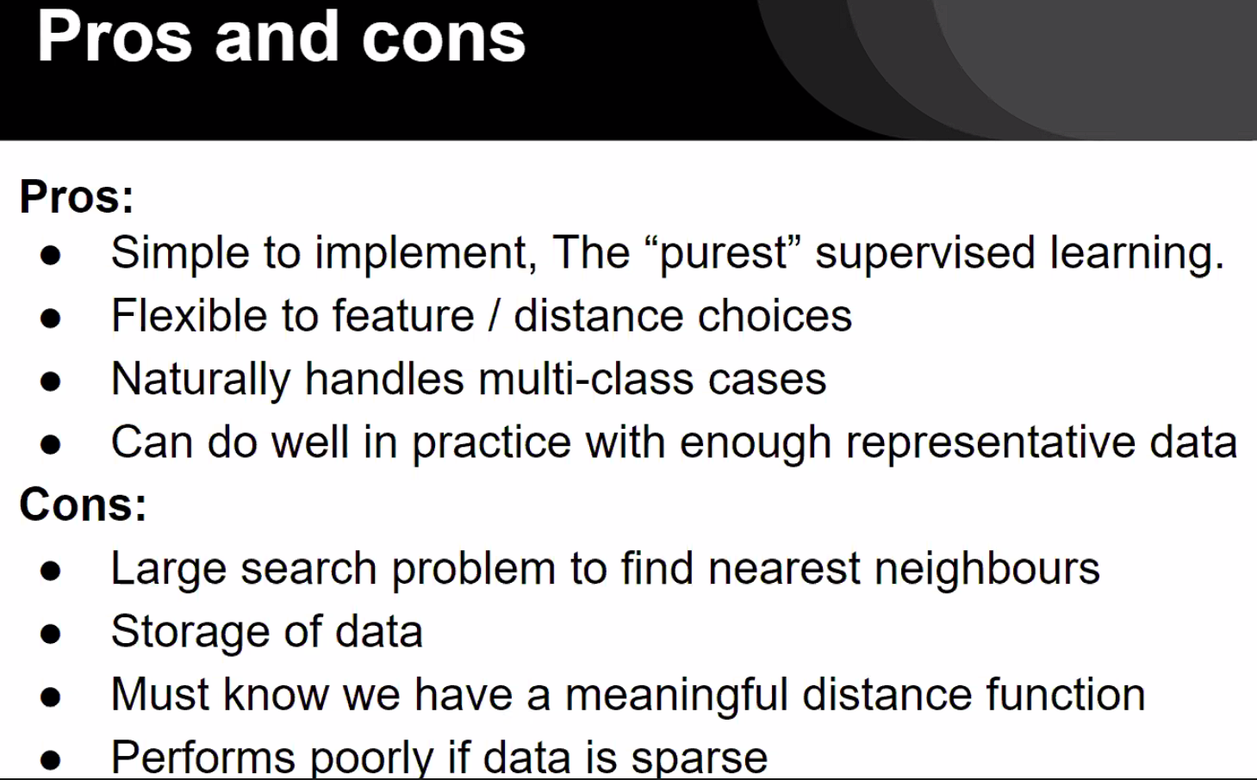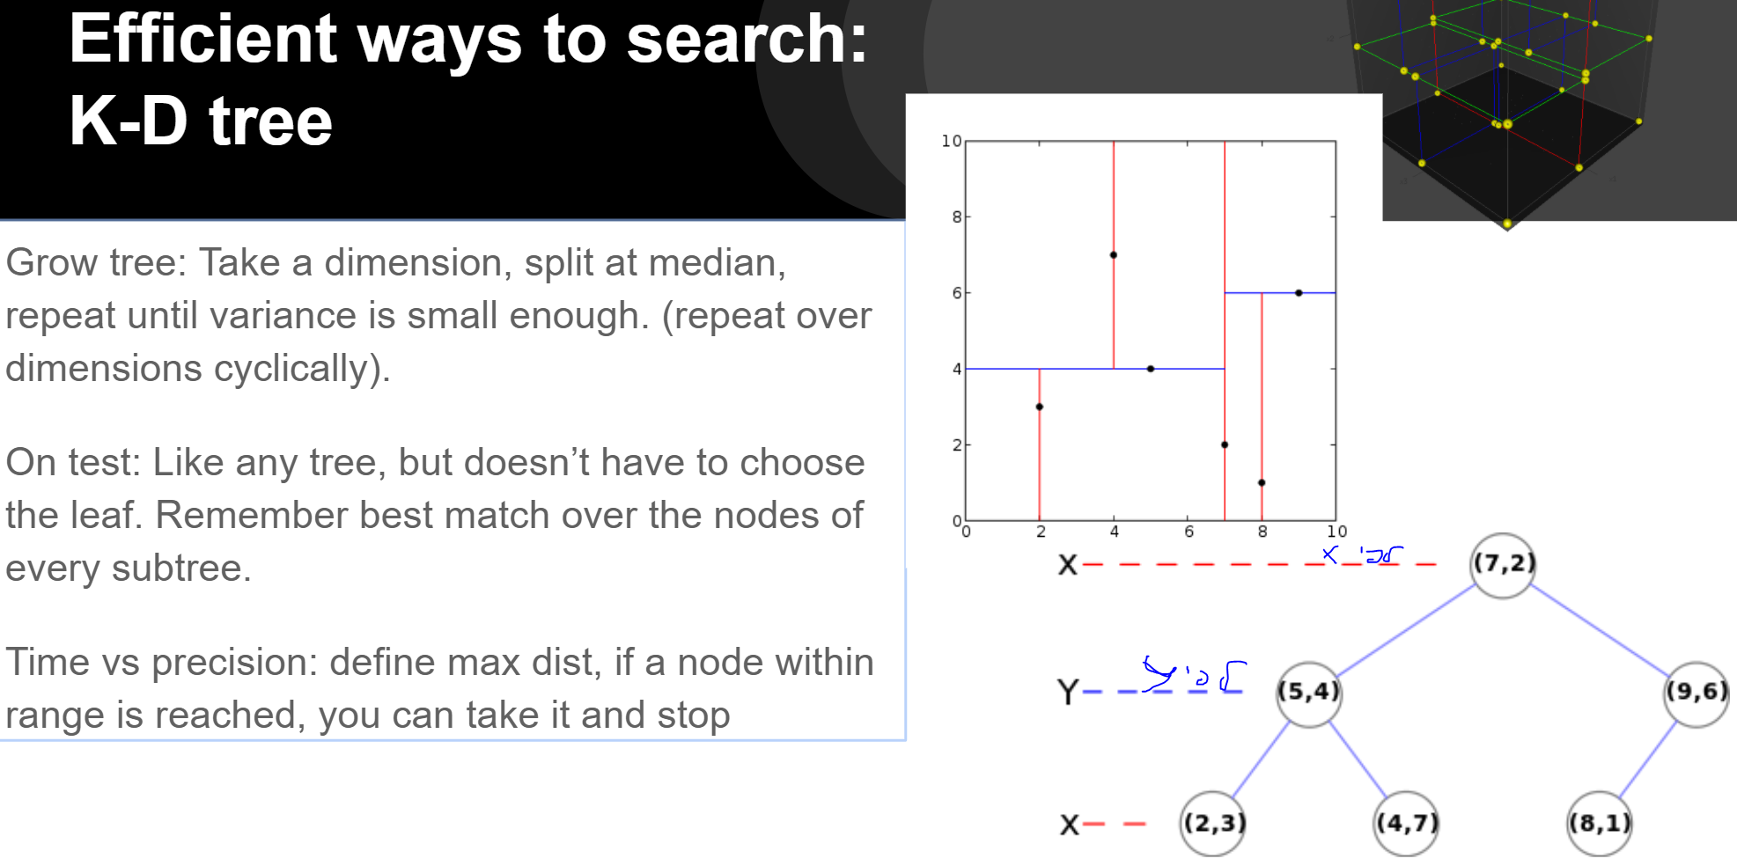

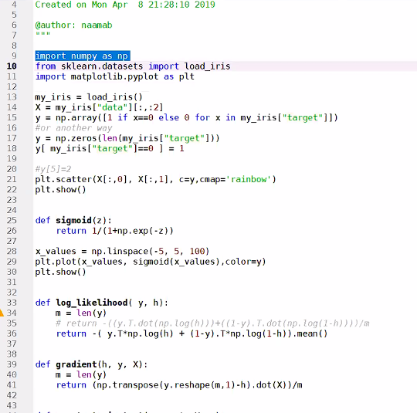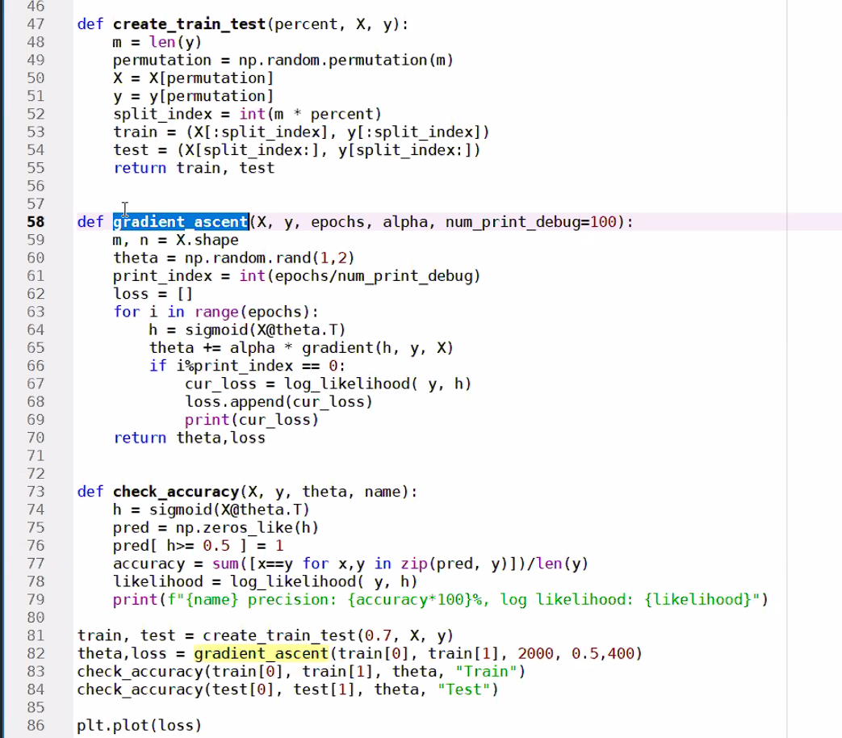תרגול: